الجمهورية الجزائرية الديمقراطية الشعبية
مديرية التربية لولاية بجايــة المستوى: الـرابعة متوســط
متوسطة العلامة ابن باديس التــاريــخ: 03 / ديسمبر / 2023

اختبار الثلاثي الأول في مادة: العلوم الفيزيائية والتكنولوجيا المدة: ساعة ونصف
الجزء الأول: (12 نقطة)
التمرين الأول: (06 ن)
- في حصة الأعمال المخبرية ومن أجل معرفة خصائص
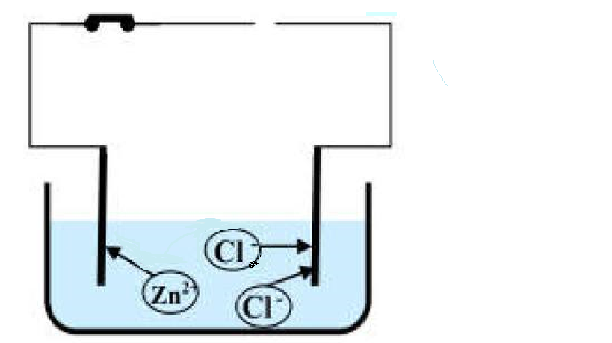
المحاليل وأنواعها، قام فوج من تلاميذ السنة الرّابعة بالتجربة
التّالية كما هو موضح في الشّكل التّالي.
1- أعد رسم الشّكل مع تحديد قطبيه.
2- سمّ الظّاهرة التي أرادوا تحقيقها.
3- عند غلق القاطعة، صف عيانيا ما يحدث عند كل مسرى.
4- أكتب صيغتي محلول كلور الزّنك.
أ - الإحصائية.
ب – الشّاردية.
5 – فسّر مرور التّيار الكهربائي داخل المحلول الشّاردي وفي النّواقل المعدنية.
التمرين الثاني: (06 ن)
- تمثل الوثيقة (1) التجربة التي أجراها أحمد أمام زملائه في القسم حيث قرب قضيباً زجاجياً مدلوكا بالحرير دون ملامسته الطرف (A) للساق المعدني.
- ماذا أراد أحمد تحقيقه من هذه التجربة؟
- حدّد نوع الشحنة التي يحملها القضيب الزجاجي مع التبرير مستعينا بالاقتراحات التالية:

$$A$$
$$B$$
$$(V)$$
ساق معدني
حامل عازل
$$نواس كرية$$
خيط عازل
قضيب زجاجي
مدلوك
الوثيقة 1

أ – فقد إلكترونات | ب – اكتسب إلكترونات
ج – شحنته تبقى متمو ضعة | د – تنتقل عبر كل الزجاج

- حـدد طريقة تكهرب الكرية وصف ما يحدث لها مع الشرح.
4- استبدل أحمد الساق المعدني (AB) بساق أخرى خشبية لكن الكرية لم تتحرك من موضعها . فسر ذلك.

صفحة 1 من 2
الجزء الثاني: (الوضعية الإدماجية) (08 نقاط)
- بعد معاناة لسنوات من أزمة السكن تحصل محمود على سكن عدل هو وعائلته. بعد استقرارهم صادفتهم عدة مشاكل منها:
- انقطاع التيار الكهربائي من القاطع الرئيسي عند غلق قاطعة المصباح.
- انقطاع التيار الكهربائي عن القاطع الآلي عند تشغيل الفرن والمكواة في آن واحد.
- إصابة أم علي بصدمة كهربائية عند لمسها لهيكل الفرن المعدني.
- عدم اشتغال المدفأة في المأخذ الذي وُصِّلت به.
1- بين مدلول البيانات التالية :50HZ , 220V
2- بالاعتماد على مخطط الدارة أدناه فسر سبب كل مشكل واقترح حلولا لمعالجتها.
3- أعد رسم الدارة مع تعديل الأخطاء وإضافة النقائص.
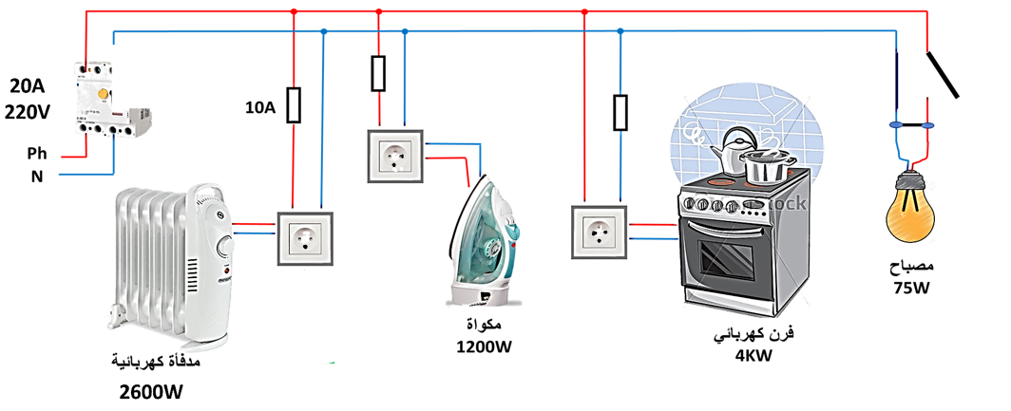

يمنع استعمال المصحح
بالتوفيق

صفحة 2 من 2

